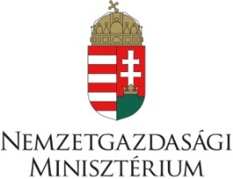



Registracijski obrazac
Međunarodni biznis sastanak
Privredna i industrijska komora okruga Fejer – Kuća ekonomije
28. novembar 2013. godine
Naziv kompanije:
Adresa:
Telefon /faks: |  | e-pošta:  veb stranica:
Ime direktora:
Ime i funkcija učesnika:
Jezik:
Aktivnost komanije:

Companyactivitywith„šifradelatnosti“ number

Profil kompanije |  Proizvodnja  Trgovina na veliko  Uslužna delatnost  Trgovina na malo  Drugo:
Proizvodi/usluge kompanije:

Godina osnivanja: Broj zaposlenih:

Predlog za saradnju
 Izvoz sopstvenih proizvoda/usluga
 Uvoz proizvoda/usluga
 Potraga podizvođača
 Ponuda podugovorne aktivnosti
 Potraga zastupnika/ditributera
 Ponuda posredničkih trgovinskih usluga

Drugo:...............................................................................................................................................................

……………………………………………………………………………………………………………………………
Koje polje активностi треба да ima ваш потенцијални пословни партнер:

Datum: Potpis

Informacije: Csilla Buda +3622/510-316, csilla.buda@fmkik.hu i Éva Litvai +3622/510-329 eva.litvai@fmkik.hu

Ovaj program je podržan od strane Ministarstva ekonomije Mađarske.

